グリーンな栽培体系への転換サポート事業
イチゴ高設栽培における有機質資材を活用した栽培マニュアル

１．課題の背景と目的
（１）課題の背景
管内ではイチゴのハダニ類防除法として高濃度炭酸ガス処理による防除技術が導入されています。この技術を用いることで、イチゴ苗のハダニ類をほぼゼロにし、春先までのハダニ防除を削減しています。減農薬の取り組みをさらに進めて、①有機質資材を用いた栽培体系の実証を行い、②土つくりによるベット内土壌環境の改善効果の確認や③病害虫防除のさらなる削減につながる技術実証を行い、地域モデルとなるイチゴ高設栽培における有機質資材を活用した栽培の確立に向けて取り組みました。

（２）イチゴ高設栽培における有機質資材を活用した栽培の留意点
化学農薬の削減としてはイチゴ苗の高濃度炭酸ガス処理および天敵導入によるハダニ防除の削減を行うとともに、紫外光照射によるうどんこ病防除の削減を、化学肥料の削減としては、堆肥、発酵ボカシ肥料、有機質資材を活用した栽培を実証しました。いずれも本圃ではＪＡＳ有機対応資材を利用しました。
使用した有機質資材は静岡県磐田市 Ｋ肥料株式会社が扱う有機100％の資材を用い、施用方法等についてはＫ肥料株式会社のアドバイスを受けるとともに、薄上秀男著「発酵肥料で家庭菜園」(農文協）などを参考にしました。
今回の実証では慣行区に比べて収量が80%にとどまったこと、葉色は薄めに推移し、2月に入ってからは葉の展開が遅くなり、収穫量が少なくなったこと等課題があったことに留意をお願いします。
栽培上いくつかの課題がありましたので以下に示します。
土つくり上の課題としては、高設ベットの太陽熱消毒後、7月～9月にかけて、微生物資材、土壌改良資材と発酵ボカシ肥料を３回に分けて施用しました。有効微生物は紫外線、乾燥、酸欠に弱いので、資材施用後堆肥で被覆し、たっぷり灌水したうえで通気性のある紙マルチでさらに被覆しました。ただ、紙マルチについては、取外しやその再被覆時の作業性（やぶれ、固くなるなど）に課題が残りました。
有機質資材は有効微生物が生きていることから、保管は直射日光を避け、水にぬれない涼しい場所でして下さい。有機液肥は低温期は固まることがあるのでハウス内など暖かい場所に移します。

施肥設計上の課題としては、肥効の違いがあるものの、発酵ボカシ肥料の施用量は慣行肥料区の窒素量と合わせました。土壌診断結果に応じた施用量の調節を行い、今回は石灰質資材と発酵ボカシ肥料の施用量を削減しました。ただ、9/29時点のベット内土壌ECでは発酵ボカシ肥料区（以下実証区）0.21に対して、慣行肥料区（以下慣行区）では0.32、排液ECは実証区0.54、慣行区0.75と定植後の肥効が実証区で低く、10月上旬の実証区の葉色の薄さは初期肥効が少なかったことが考えられます。定植までの発酵ボカシ肥料の施用量は検討が必要です。
追肥は、開花前の追肥は発酵ボカシ肥料を施用しその後は有機液肥を毎日施用しました。有機液肥施用の場合、有機物のかすや粘質塊による詰まりの発生が予想されたことから、1日の最終かん水時は液肥を入れず、洗浄を兼ねて水のみとしました。ストレーナーの定期的に洗浄を行いました。また、におい対策を兼ねて白酢を混用して施用しました。白酢を混ぜてｐＨ5.6前後でにおいの変化も少なかったことから混用時の施用濃度を設定しました。有機液肥の濃度は、葉色が薄くなるタイミングに合わせて、行いました。今後は花芽分化後の肥効をおとさないこと、発酵ボカシ肥料の肥効特性を考慮して、濃度調節を行うことがが必要です。白酢と混用した場合、沈殿ができるのでまだ検討が必要です。
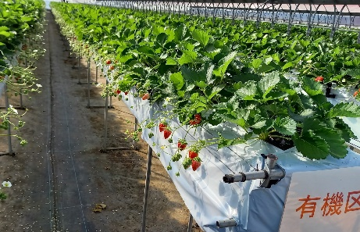
発酵ボカシ肥料施用ベットではかん水時間やかん水濃度を変えることがあるので慣行区とは栽培管理、かん水系統を変えることができる単位で取り組むのがよいかと思われます。かん水チューブの毎年交換も考えておいてください。

費用面では慣行肥料区（以下慣行区）に比べて10aあたり肥料費が5万円程度高くなります。味はコクがあり、イチゴの形状もふくらみがあるようでした。販売先があり、固定客がつくような状況があれば、一つの栽培方法として取り組むこともできると思われます。
慣行と同程度の収量を目指して改善に取り組む予定です。
２．イチゴ高設栽培における有機質資材を活用した栽培の方法
（１）有機質資材を活用した栽培における土つくりの工程
太陽熱消毒では栽培終了後から始め、天気のよい日を最低7日程度は確保します。
Ｋ社が扱うＪＡＳ有機対応の資材を活用し、太陽熱消毒後から土つくりを行いました。
実証ほで施用した資材および施肥の概要は以下の通りです。
（資材の特徴） ＊以下は資材ラベル、パンフレット等から転記した内容です。
資材名 | カテゴリー | 特徴 | 内容量 | 10a施用量例
グリーンコンポ | 堆肥 | 木質系完熟堆肥（有効微生物） | 15kg | 300～750kg
オーレスＧ | 微生物資材 | 好気性微生物資材(ｵｰﾚｽ菌群) | 15kg | 60～90kg
クエイルエナジー | ボカシ肥料 | 比較的肥効早め(有機100％) | 15kg | 45～225kg
秋津洲 | ボカシ肥料 | 穏やかな肥効(有機100％) | 15kg | 75～510kg
米ぬかペレット | 有機質肥料 | 乳酸発酵米ぬか（ペレット） | 15kg | 75～150kg
貝化石草木灰 | 天然系肥料 | 天然のカリ＋微量要素 | 20kg | 40～80kg
カルマグ | 天然系肥料 | 乳酸卵殻＋天然苦土 | 20kg | 60～200kg
ジャスコンブ | 海藻系活力剤 | ミネラル、アミノ酸補給 | 15kg | 75～105kg
＊上記10a施用量は袋記載の施用量です。今回は高設ﾍﾞｯﾄの面積等から1/3程度としました。
（実証ほでの資材施用量（高設ﾍﾞｯﾄ））
資材名 | 成分量(分析例) | 10a施用量kg | 施用成分量(kg)
 |  |  | チッソ | リン酸 | カリ | 苦土
グリーンコンポ | 0.8-0.8-1.0 | ２４０ | ２ | ２ | ２ | ０
オーレスＧ | 1.8-1.8-3.1 | ３０ | １ | １ | １ | ０
クエイルエナジー | 4.0-6.5-3.6 | １０５ | ４ | ７ | ４ | ０
秋津洲 | 4.0-3.0-2.0 | １３５ | ５ | ４ | ２ | ０
米ぬかペレット | 2-5-2 | ３０ | １ | ２ | １ | ０
貝化石草木灰 | 0-1-20苦土2 | ２０ | ０ | ０ | ４ | ０
カルマグ | ｱﾙｶﾘ45苦土9 | ２０ | ０ | ０ | ０ | ２
ジャスコンブ | 2.0-0.5-4.9 | ３０ | １ | ０ | １ | ０
合計 |  |  | １４ | １６ | １５ | ２
＊土振結果により、発酵ボカシ肥料（180→105kg）、貝化石草木灰(40→20kg)、カルマグ(40→20kg)の施用量を削減しています。秋津洲は７系統のみで行った結果です。

① 微生物資材の施用（7/11～7/12） ＊以下、日付は令和4年度実証時の日付を示します。
高設ベット内の有効微生物群の補給とその栄養源となる資材を投入します。
・ 事前にベット毎の資材施用量を計算しておきます。バケツ等で１ベット分を計量します。
・ ベット表面に米ぬかペレットとジャスコンブを施用し、その後オーレスＧを施用します。
・ その上からグリーンコンポで覆い、たっぷり灌水します。
・ 紙マルチを45cm幅に切っておき、ベット上に敷いていきます。所々ひもで結びます。
・ マルチの上から更に灌水を行い、ベットに付着させます。
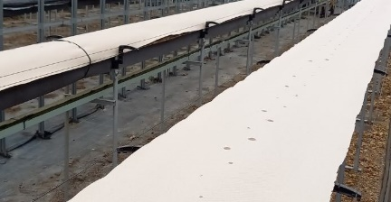
・ その後、マルチ内は灌水チューブで夜3回、昼1回程度かん水を行います。
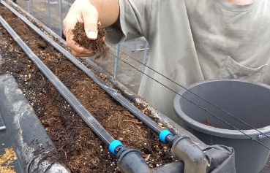
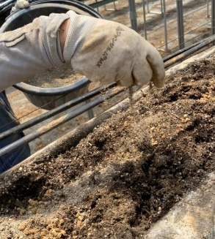
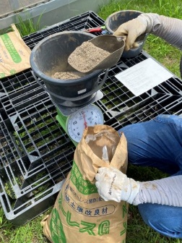
堆肥被覆 紙マルチ被覆、マイカー線留め

資材計量 資材施用
米ぬかペレット | ジャスコンブ | オーレスＧ | グリーンコンポ
１．１ | １．１ | ２．３ | ４．６
（48mﾍﾞｯﾄ当りの資材施用量(kg)） *今回実証ほ場高設ﾍﾞｯﾄ1ﾍﾞｯﾄ長さは48mで全体で614mです。
（実証ほにおける各資材の時期別10a当り施用量(kg)）
資材名 | 7/11～7/12 | 7/29～8/2 | 9/16 | 10/7 | 11/17,12/6,1/9(7系統のみ)
米ぬかペレット | １５ | １５
ジャスコンブ | １５ | １５
オーレスＧ | ３０
グリーンコンポ | ６０ | ４５ | ６０ | ７５ | ９０×３回
貝化石草木灰 |  | １０ |  | １０
カルマグ |  | ２０
クエイルエナジー |  | ４５ | １５ | ４５ | ４５×３回

② 土壌改良資材、発酵ボカシ肥料の施用（7/29,8/2）
土壌改良資材と微生物の栄養源となる資材を施用して、発酵ボカシ肥料を施用します。
発酵ボカシ肥料については、今回と定植前、定植後の３回に分けて施用しました。
土壌改良資材施用後は有効菌の繁殖がみられたため、耕起を最小限としました。
・ 紙マルチを外し、ベット表面に貝化石草木灰とカルマグを施用します。
・ ベット両側にくぼみをつけていき、そこへ米ぬかペレットとジャスコンブを施用します。
・ 一旦紙マルチで再被覆します。灌水を行います。
・ 3日後に紙マルチを外し、くぼみに発酵ボカシ肥料を施用します。
・ 真ん中に盛り上げた土をくずしながら平らにし、表面に堆肥を施用します。
・ 再度紙マルチで再被覆します。灌水を行います。
＊ 昼の温度が高かったことからマルチ内の灌水は昼を2～3回程度に増やしました。

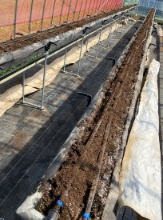
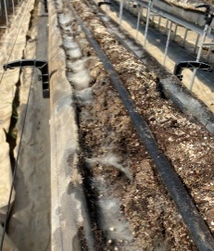
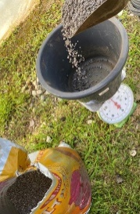
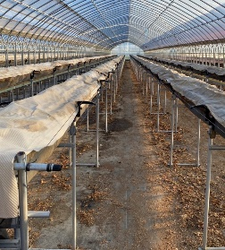
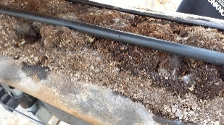

土改材施用 紙マルチ被覆 ボカシ計量 ボカシ施用前 ボカシ施用後

（48mﾍﾞｯﾄ当りの資材施用量(kg)）
貝化石草木灰 | カルマグ | 米ぬかペレット | ジャスコンブ | クエイルエナジー | グリーンコンポ
０．７ | １．５ | １．１ | １．１ | ３．５ | ３．５
＊ 当初貝化石草木灰1.4kg、カルマグ3.0kgを土壌診断結果により変更。
米ぬかペレット | ジャスコンブ | オーレスＧ | グリーンコンポ
１．１ | １．１ | ２．３ | ４．６

③ 発酵ボカシ肥料の施用(9/16)
定植前に1週間程度あけて、発酵ボカシ肥料を施用します。
・ 紙マルチを外し、ベット表面を平らにならします。
・ 発酵ボカシ肥料をベット表面に施用します。
・ 堆肥で被覆し、たっぷり灌水します。今回は定植前のため、紙マルチ被覆はしません。
・ この後の灌水は定植活着後の灌水と同じ１日３回（９時、１１時、１４時）で行います。

クエイルエナジー | グリーンコンポ
１．１ | ４．６
（48mﾍﾞｯﾄ当りの資材施用量(kg)）

＊ 当初クエイルエナジー2.3kgを土壌診断結果により変更。
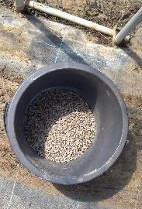
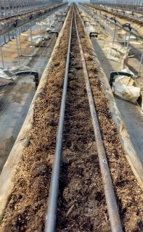
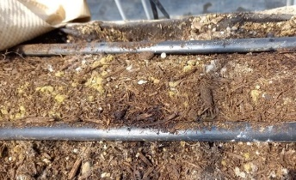
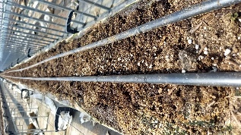

紙マルチ内の状況 ボカシ施用前 ボカシ計量 ボカシ施用

④ 有機液肥の施用(9/16～9/18および定植活着後10/6以降)
定植前および活着後の養分補給には、有機液肥を施用します。
灌水は１日３回の場合、最初の２回を液肥かん水で行い、最後の１回を水のみで行います。
＊ 実証ほ場の灌水時刻は１回目９時、２回目１１時、３回目１４時でした。
濃厚タンクには、有機液肥の変質の恐れがあるので３日程度でなくなる量を作成して下さい。
＊ 実証ほ場では２０ℓで３～４日程度でなくなる量でした。

・ 濃厚希釈タンクに２０ℓ希釈液を作成する場合の有機液肥原液を計量します（以下参照）。

（濃厚希釈タンクへの投入量（ℓ））
時期 | 水 | 海豊ｿﾘｭｰﾌﾞﾙ | 白酢 | 米酵素強化鰹ｿﾘｭｰﾌﾞﾙ | 海藻のしずく
通常 | ２０ | ２ | １ | － | 特定時期に  （１００ｇ）添加
厳寒期 | ２０ | － | ０．２ | ２

・ 濃厚希釈タンクに水を１５ℓ程度入れます。
・ 溶けやすいものから、白酢→海藻のしずく→米酵素強化鰹ｿﾘｭｰﾌﾞﾙもしくは海豊ｿﾘｭｰﾌﾞﾙを順
番に溶かしていきます。
・ 残りの水５ℓを入れる際、計量したカップも洗います。
・ ふたをして、ハエ等が入らないようにします。
・ 濃度変更はドサトロン下部の濃度変更ねじを回して行います。

（ドサトロンの濃度設定の目安）
 | ９月 | 10月 | 11月 | 12月 | 1月 | ２月以降
ドサトロン希釈 | 100倍 | 100～80倍 | 80倍 | 66～70倍 | 66～70倍 | 70～100倍

・ 高濃度で草勢が強すぎると開花に影響を与えるので開花前の濃度設定は注意して下さい。
・ 海藻のしずくは、開花前(10/26)、開花始め(11/4)、収穫始め(11/14)、２番花開花(12/18)、
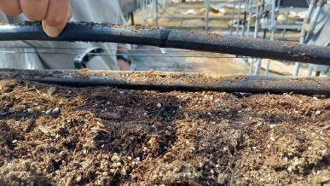
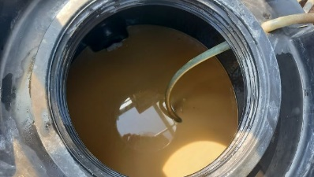
３番花開花(1/18)の時期に施用しました。
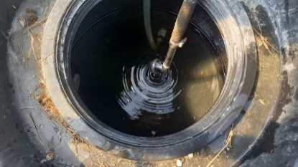
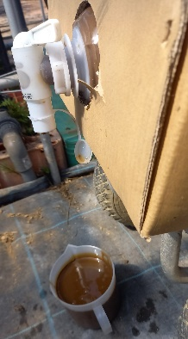
濃厚タンクに水投入 有機液肥希釈 液肥施用時の水滴

液肥計量
（実証ほ場の灌水の流れ）
井戸→ディスクフィルター（口径40A、120ﾒｯｼｭ）→1000ℓタンク（水）→ドサトロン（66～500倍）（濃厚希釈タンク（液肥））→ディスクフィルター（口径25A、120ﾒｯｼｭ）→点滴チューブ（ストリ
ームライン20cmﾋﾟｯﾁ）

（有機液肥の特徴） ＊以下は資材ラベル、パンフレット等から転記した内容です。
資材名 | 特徴 | 内容量 | 灌水時希釈例
海豊ソリューブル | 魚肉ﾀﾝﾊﾟｸより製造(有機100％) | 20kg | 300～500倍
白酢 | 濃厚醸造酢（酸度10%） | 20ℓ | 300倍(5ℓ/10a)
米酵素強化鰹ソリューブル | 鰹ﾀﾝﾊﾟｸを酵素液で吸収性強化(有機100%) | 20kg | 300～500倍
海藻のしずく | 海藻の濃縮粉末。ｽﾄﾚｽ耐性高める。 | 100g×5 | 10000倍

（有機液肥希釈濃度）
時期 | 海豊ｿﾘｭｰﾌﾞﾙ | 白酢 | 米酵素強化鰹ｿﾘｭｰﾌﾞﾙ | 海藻のしずく
通常 | 700～1000倍 | 1400～2000倍 | － | 特定時期に14000～20000倍で添加
厳寒期 | － | 7000～8000倍 | 700～800倍

（２）定植後の栽培管理について
① 定植作業と苗の高濃度炭酸ガス処理
定植前にイチゴ苗の高濃度炭酸ガス処理を行います。高濃度炭酸ガス処理は、①処理苗のコン
テナ詰込み→②コンテナに入れた苗の装置への投入→③装置密閉・炭酸ガス投入→④炭酸ガス濃
度６０％２４時間処理→⑤排気→⑥苗搬出→⑦圃場への運搬・定植の手順で行います。
処理苗は処理後速やかに定植を行うため、処理本数に応じて数回に分けて処理を行います。
（実証ほのスケジュール）
作業 | 処理1回目 | 処理2回目
高濃度炭酸ガス処理苗準備 | 9/20 | 9/23
イチゴ苗の高濃度炭酸ガス処理 | 9/20夕方～9/21夕方 | 9/23夕方～9/24夕方
定植 | 9/22（1～3系統） | 9/25～9/26（4～7系統）

② 定植後の灌水
定植後７～１０日間は、１日３回の自動灌水に加え、朝８時の手潅水を行いました。
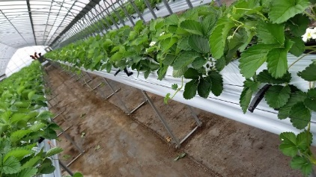
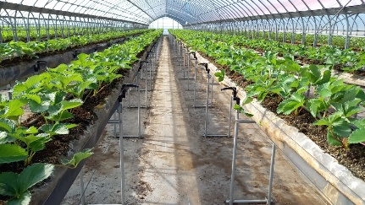
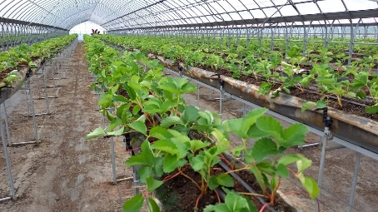

定植５日後(9/27) 定植２１日後(10/12) 定植３３日後(10/25)

③ 発酵ボカシ肥料の追肥(10/7)
活着後で開花前に追肥を行います。脇芽分化時期なので草勢により時期、量を調整します。
クエイルエナジー | 貝化石草木灰 | グリーンコンポ
３．５ | ０．６ | ５．９
（48mﾍﾞｯﾄ当りの資材施用量(kg)）

④ ミツバチ導入(10/20)
開花にあわせて導入します。開花数が少なすぎる時は過訪花がおこるので少し遅らせます。

⑤ ミヤコカブリダニ導入（10/29放飼）
高濃度炭酸ガス処理と組み合わせて行うことでハダニ抑制効果を高めます。
ミヤコカブリダニの活動最適温度１５～３０℃、湿度８０％。８℃以下では活動休止します。
ハダニが見つからない時期で温湿度が好適となる１０月下旬から１１月上旬を目安に導入します。
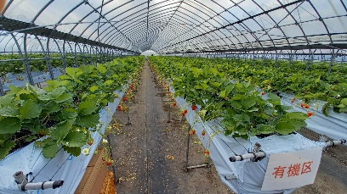
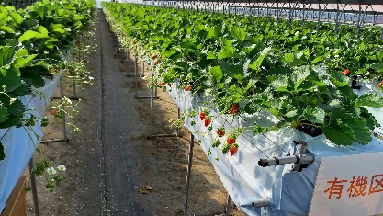
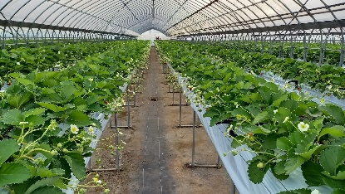

定植６３日後(11/24) 定植７８日後(12/9) 定植１０４日後(1/4)
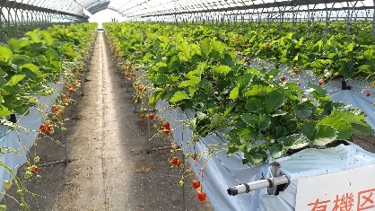

定植１１６日後(1/16)

⑥ 発酵ボカシ肥料の追肥（７系統のみ）（11/17,12/6,1/9）
７系統のみ慣行区と実証区を両方含むため、実証区は置き肥で追肥を行いました。
条間のマルチを切って、開けられるようにしておき、秋津洲を施用します。
その上を堆肥で覆い、マルチをかけておきます。
３～４週間毎を目安に２番出蕾(11/17)、1番収穫始(12/6)、2番収穫始(1/9)に施用しました。
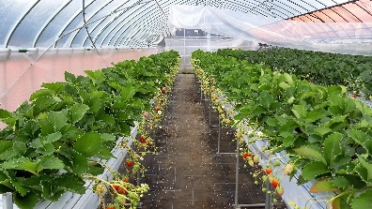
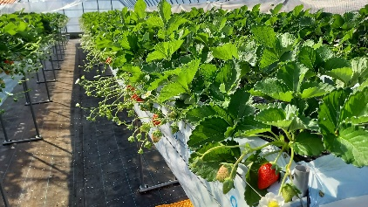
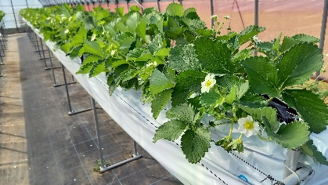

1回目追肥(11/17) 2回目追肥(12/6) 3回目追肥(1/9)

⑦ うどんこ病防除（ＵＶ－Ｂ照射）（9/26～毎日22時～1時の3時間照射）
パナソニック（株）製のＵＶ－Ｂ電球型蛍光灯を用いました。
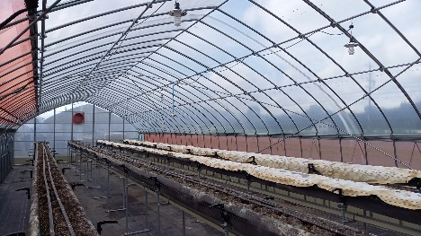
設置間隔は列間３～５ｍ×間隔３～６ｍ間隔で１０ａあた
り６０台を目安です。
畝面～ランプ下部の距離は１．２ｍ確保します。１ｍ未満で
は葉に障害が出やすくなります。１０月から毎夜３時間照射し
ます。厳寒期葉に障害が出た場合は２時間にします。
慣行区では1/5以降数個発生していますが、2月末現在実証区
では発生していません。

（３）実証ほにかかる経費試算と収量結果
① 実証ほにおける費用比較（肥料関係）
実証ほにおける費用を以下に比較しました。今回の実証では肥料費及び資材費の合計が10aあたり148千円と慣行区95千円に比べて53千円程度高くなりました。２年目以降については、微生物資材、海藻系活力剤、紙マルチの使用はなしでぼかし肥料を２袋追加すると実証区が116千円となり、慣行区との差額は21千円程度となります。
＊有機質資材について、注文ごとに運送費がかかるため、1回あたりの注文量によって単価が異なることがあります。
（実証ほ費用比較（肥料関係）（本圃における10aあたり））
費用 | 実証区 | 慣行区
肥料費 | 有機質肥料・資材61,348  有機液肥71,475  計132,823 | 慣行肥料・資材32,179  慣行液肥63,000  計95,179
資材費 | 紙マルチ15,620 | 紙マルチ0
合計 | 148,443 | 95,179
② 実証ほにおける費用比較（農薬関係）
実証ほにおける費用を以下に比較しました。今回の実証では資材費の合計が1.2aあたり140千円と慣行区1千円に比べて140千円程度高くなりました。ただし、発生した場合は農薬で抑えられない場合もあることから収穫できない果実が増えることからそのことも考慮した導入が必要です。
実証区では2月末段階で発生はありませんでした。ただ、慣行区での発生は果実数個の発生と少発生でした。
（実証ほ費用比較（農薬関係）（本圃における1.2aあたり））
費用 | 実証区 | 慣行区
資材費 | UV-B電球・配線資材91,000  タイマー49,000  計140,000 | 資材0
農薬費 | 0 | カリグリーン（14回）1,355
合計 | 140,000 | 1,355
③ 実証ほにおける収量の比較
実証区と慣行区の２月末までの収量を比較しました。収穫箱当たり収量を1.9kgとすると、実証区が2.0t、慣行区が2.2tとなります。果数は1番果房では実証区が13個、慣行区が18個、2番果房で実証区が10個、慣行区が12個でした。活着後の葉色がやや薄かったこともあり、1番果房の果数が少なくなり、収量への影響がでた可能性があります。元肥の施用量について検討が必要です。
3番果房については、1月末時点で未出らい株が実証区で35%、慣行区で34%、2月末時点で未出らい株が実証区36%、慣行区20%となりました。11月末以降葉色が薄くなったことや2月以降の肥効など液肥の濃度調節についても検討が必要です。
（実証ほの収量比較（本圃における10aあたり換算値））11/16～2/28
 | 実証区 | 慣行区
収穫箱数(10a換算) | １，１９１ | １，０５６
謝辞
この内容は津地区でｸﾞﾘｰﾝな栽培体系への転換ｻﾎﾟｰﾄ事業を活用し現地実証したものです。改めて、協力メーカー、ＪＡ、生産者、県関係機関の関係者の皆様に感謝申し上げます。

